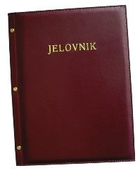

JELOVNIK ZA PRODUŽENI BORAVAK – 20.10.-24.10.2025.

 | DORUČAK | RUČAK | UŽINA | ALERGENI
PONEDJELJAK, 20.10. | Kruh, pašteta, cedevita | Mahune varivo sa špekom, kruh | Savitak vanilija sa šumskim voćem | Alergeni: Gluten, celer, mlijeko
UTORAK, 21.10. | Sendvič sa šunkom i sirom, mlijeko | Juha, pečeni batak, mlinci, salata, kruh | Voće i zobeni keksi | Alergeni: Gluten, mlijeko
SRIJEDA, 22.10. | Pizza sa šunkom i sirom | Bolonjez, salata | Puding vanilija | Alergeni: Gluten, jaja, mlijeko, celer
ČETVRTAK, 23.10. | Kruh, kikiriki maslac, mlijeko | Rižoto sa svinjetinom, salata, kruh | Voćni jogurt | Alergeni: Gluten, mlijeko, kikiriki
PETAK, 24.10. | Burek, jogurt | Juha, zapečeni štrukli sa sirom | Kruh, Lino Lada | Alergeni: Gluten, mlijeko, orašasti plodovi

Ravnateljica

Zrinka Šućur, prof.

